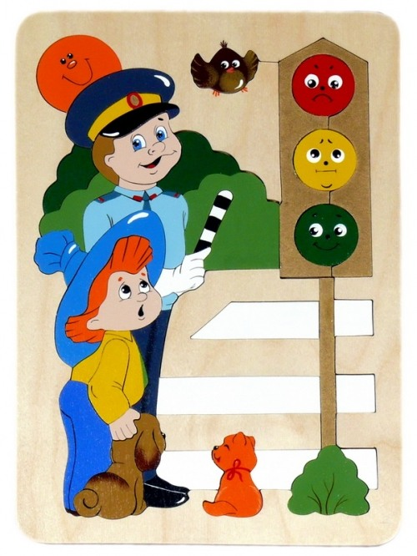

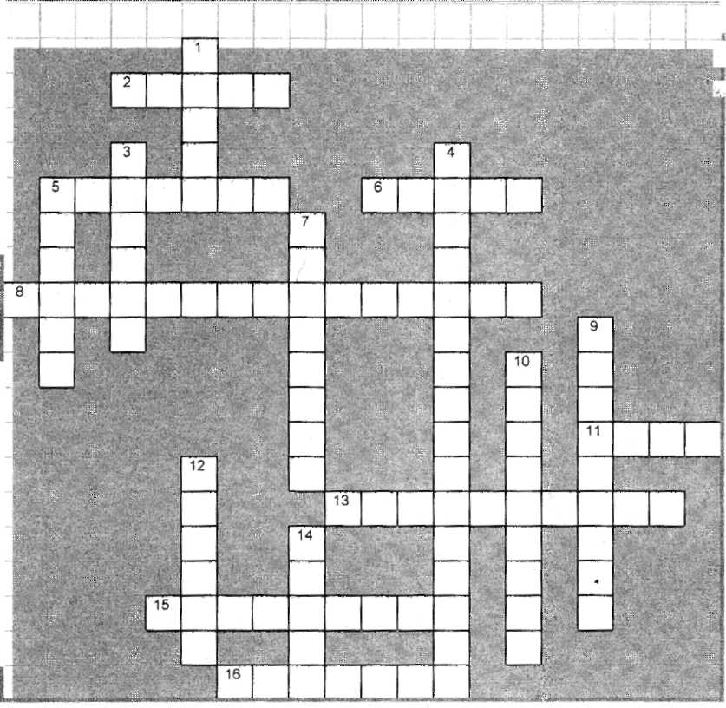

По горизонтали:
2. Как в широких народных кругах называется размеченный пешеходный переход? 5. Как водители-профессионалы называют автомобильный руль?
6. Что используют сотрудники ГИБДД (ГАИ) для измерения скорости автомобиля?
8. Какой знак препинания задействован в азбуке дорожных знаков?
11. Какой элемент экипировки обязателен для мотоциклиста согласно действующим ПАД РФ?
13. Кто сопровождает ученика во время учебных поездок на автомобиле?
- Как называют горную автодорогу?
- Какое из этих транспортных средств следует обходить спереди?

По вертикали:

1. Что запрещает дорожный знак, на котором изображены силуэты красного и чёрного автомобилей?
3. Как называется затор транспорта на перекрёстках крупных городов?
4. Какой кодекс предусматривает ответственность за проезд на красный свет?
5. Краской какого цвета наносят горизонтальную дорожную разметку?
7. Как называют путешествие на попутных машинах?
9. Как называется приспособление для уменьшения шума при выхлопе отработанных газов?
10. Какая неприятность грозит автомобилю, припаркованному в неположенном месте?
12. Как называется приспособление для смягчения удара при соприкосновении автомобиля с препятствием?
14. Как часто называют водительское удостоверение?

